Отчет о проделанной работе в рамках плана мероприятий, посвященных Всероссийской антинаркотической акции «Сообщи, где торгуют смертью!».
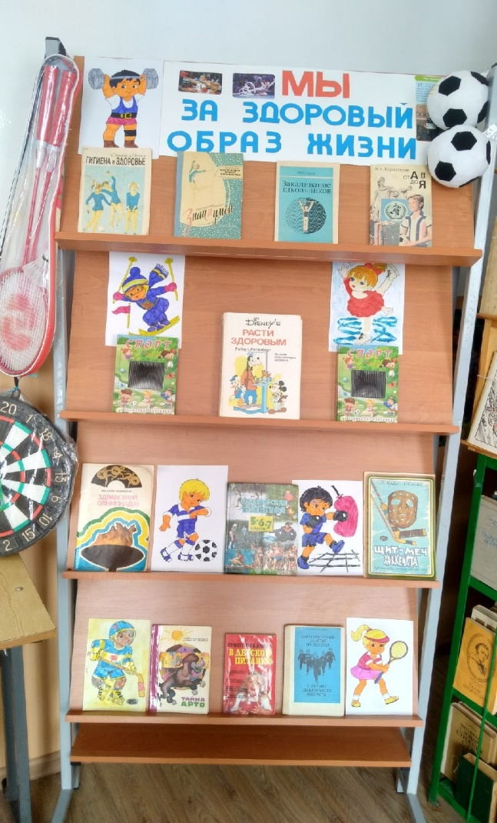
Стартовал первый этап Общероссийской антинаркотической акции «Сообщи, где торгуют смертью». Акция направлена на привлечение общественности к противодействию незаконному обороту наркотических средств и профилактике их немедицинского потребления.
Коллектив и воспитанники детского дома-интерната не остались в стороне и внесли свой вклад в противодействие наркопреступности.
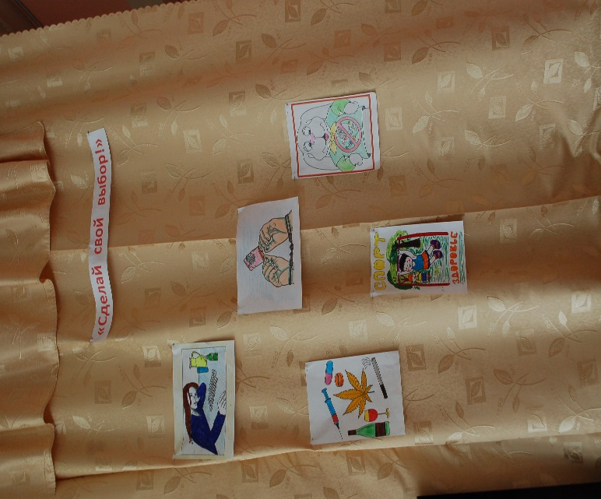
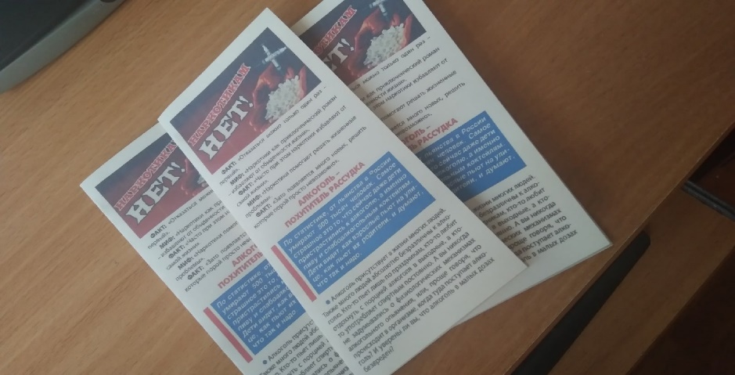
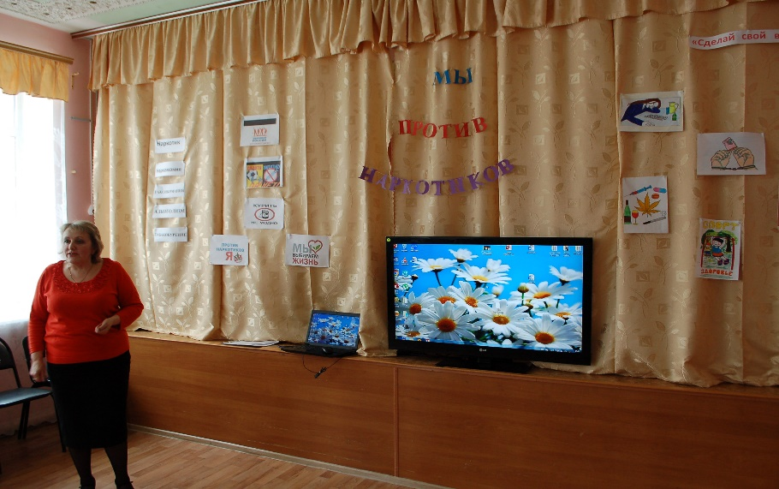
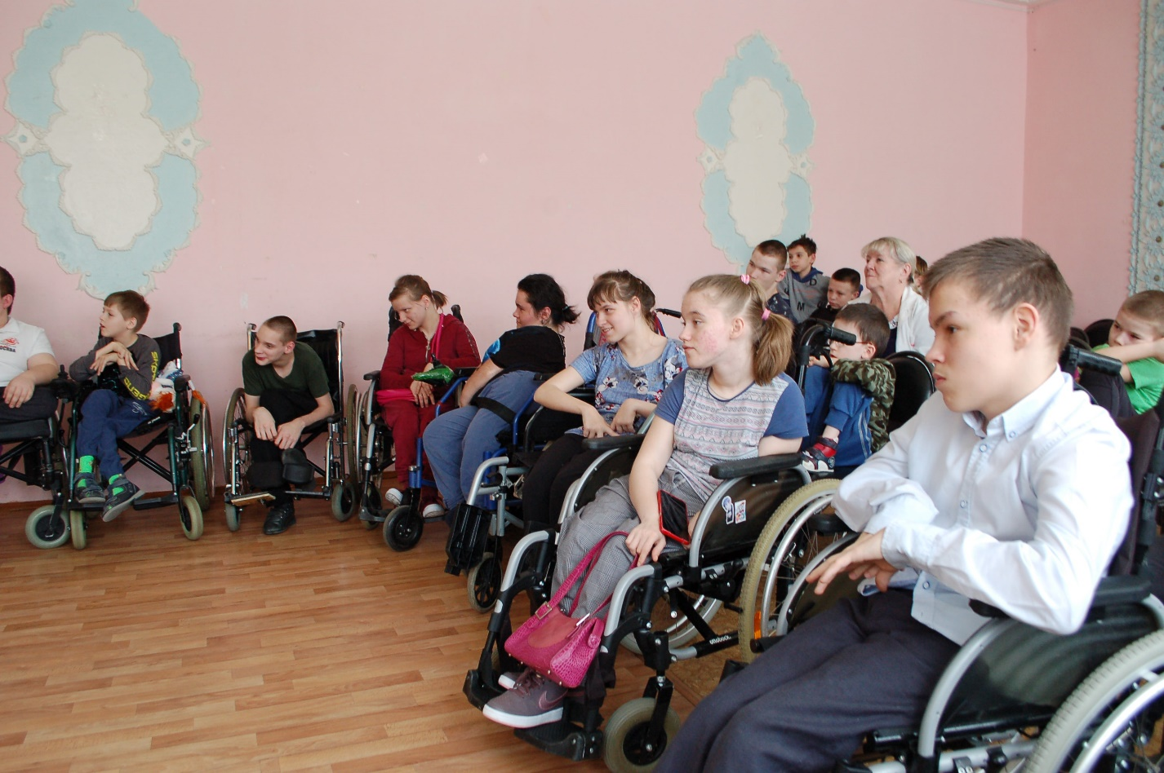
В библиотеке детского дома организована выставка книг "За ЗОЖ". Воспитателем Кулаковой Ю.В. выпущены буклеты-памятки "Наркотикам - нет!". Заведующей отделением Кастюхиной О.В. проведено мероприятие "Прежде чем сделать-подумай!", на котором Ольга Владимировна рассказала ребятам о последствиях употребления наркотиков. Инструктором по труду Бородиной В.В. организована выставка детских рисунков "Сделай свой выбор". Психологи Сафонова Т.Г. и Белобрысова И.А. провели анкетирование среди воспитанников детского дома на тему "Мои занятия после школы". Исходя из результатов анкетирования, можно сделать вывод, что дети детского дома проводят свое время активно и с пользой для здоровья. Завершением акции стало подведение итогов на заседании Детского Совета воспитанников.

